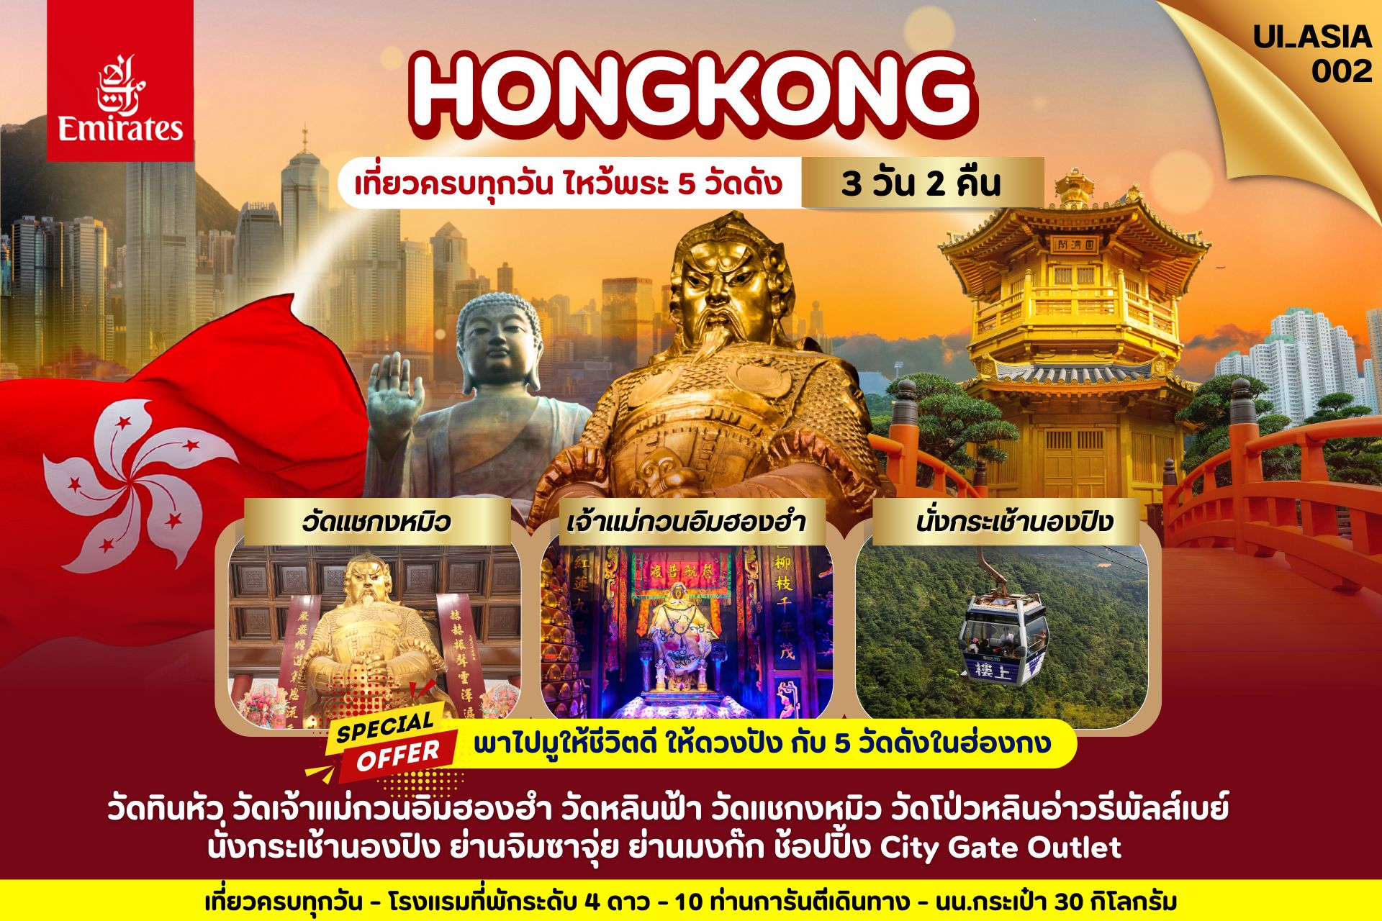

DAY | ITINERARY | MEALS
DAY | ITINERARY | BF | L | D
1 | กรุงเทพ-สนามบินสุวรรณภูมิ-ฮ่องกง-ย่านจิมซาจุ่ย | × | × | ×
2 | REPULSE BAY-วัดเจ้าแม่กวนอิมฮองฮำ–วัดหลินฟ้าโรงงานจิวเวลรี่-วัดแชกงหมิว–ช้อปปิ้งย่านมงก๊ก | √ | √ | ×
3 | กระเช้านองปิง-พระใหญ่เทียนถาน–City Gate Outlet สนามบินสุวรรณภูมิ | √ | × | ×

วันที่หนึ่ง กรุงเทพ-สนามบินสุวรรณภูมิ-ฮ่องกง-ย่านจิมซาจุ่ย (-/-/-)

11.00 น. คณะเดินทางพร้อมกัน ณ สนามบินสุวรรณภูมิ อาคารผู้โดยสารขาออกระหว่างประเทศ ชั้น 4 ประตู 9 แถว T สายการบินเอมิเรตส์ แอร์ไลน์ (EK) เจ้าหน้าที่ให้การต้อนรับและอำนวยความสะดวก
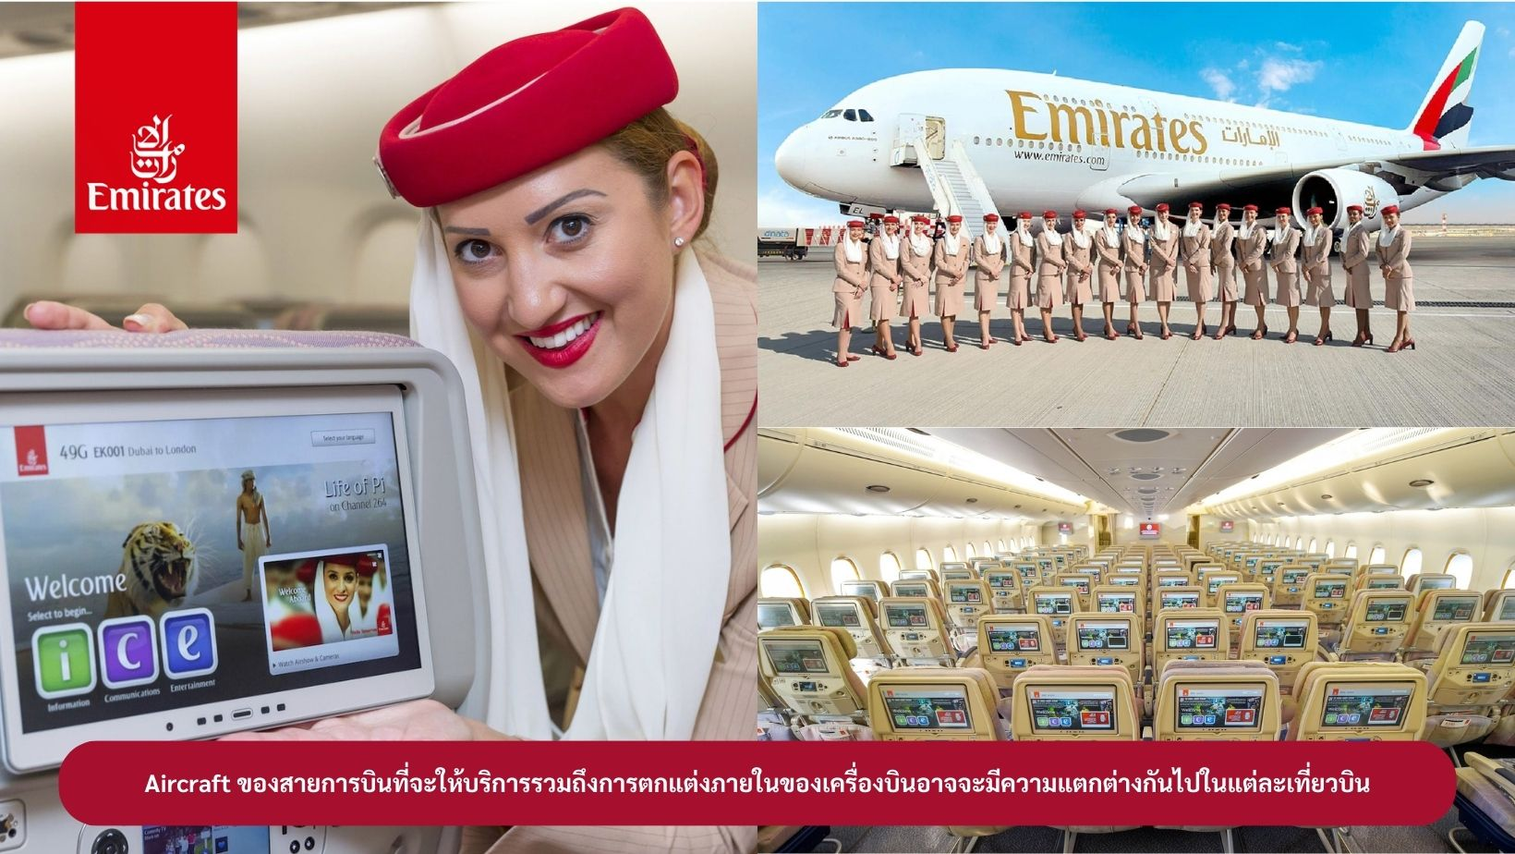

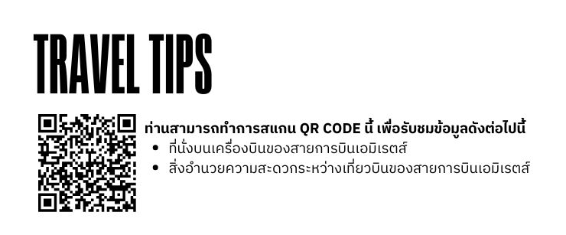

13.45 น. ออกเดินทางสู่ สนามบินเช็กแล็บก็อก ฮ่องกง โดยสายการบินเอมิเรตส์ เที่ยวบินที่ EK384 ( บริการอาหารและเครื่องดื่มบนเครื่องบิน)
17.40 น. เดินทางถึง สนามบินเช็กแล็บก็อก ฮ่องกง เขตปกครองพิเศษฮ่องกง นำท่าน เข้าพิธีการตรวจคนเข้าเมือง หลังผ่านพิธีการตรวจคนเข้าเมืองเป็นที่เรียบร้อยแล้ว รับกระเป๋าสัมภาระ เดินทางโดยรถโค้ชปรับอากาศ (เวลาท้องถิ่นที่ฮ่องกงเร็วกว่าประเทศไทย 1 ชั่วโมง)

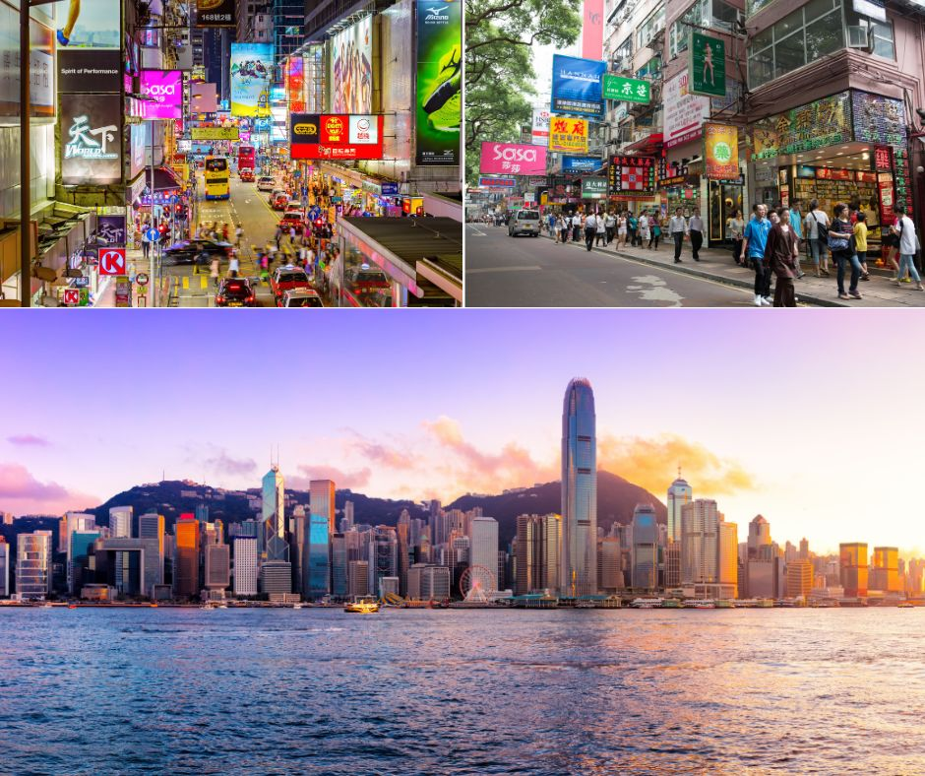
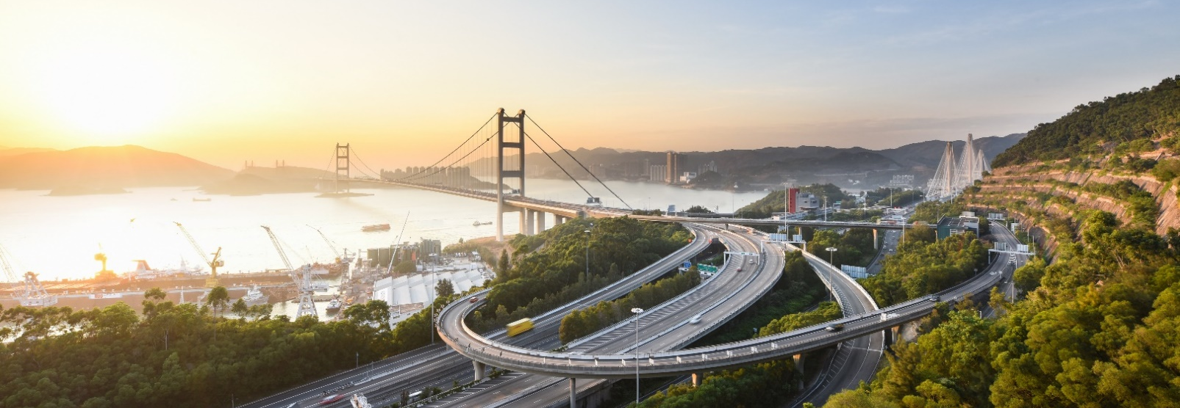
นำท่านเดินทาง ผ่านเส้นทางไฮเวย์อันทันสมัยข้ามสะพานแขวนซิงหม่า (TSING MA BRIDGE) ซึ่งเป็นสะพานแขวนสองชั้นที่ยาวที่สุดในโลก โดยมีความยาวทั้งหมด 2.2 กิโลเมตร (1.4ไมล์) เชื่อมต่อระหว่างฮ่องกงอินเตอร์เนชั่นนอลแอร์พอร์ตกับตัวเมืองฮ่องกง ตัวสะพานชั้นบนจะเป็นทางให้รถยนต์วิ่ง ส่วนชั้นล่างเป็นเส้นทางของเอ็มทีอาร์ (MTR) และแอร์พอร์ตเอ็กเพรสเทรนส์ (Airport Express Trains) สะพานแขวนซิงหม่านี้ ได้ถูกคัดเลือกให้เป็นสัญลักษณ์ของคู่รักทั่วโลกอีกด้วย จากนนั้นนำท่านเดินทางสู่ ย่านจิมซาจุ่ย (Tsim Sha Tsui) หนึ่งในย่านท่องเที่ยวที่คึกคักที่สุดของฮ่องกง ศูนย์รวมร้านค้า ห้างสรรพสินค้า และร้านแบรนด์ชั้นนำมากมาย ให้ท่านได้อิสระเลือกช้อปปิ้งตามอัธยาศัย พร้อมเดินเล่นชมบรรยากาศของเมืองใหญ่ยามค่ำคืน
ค่ำ อิสระอาหารค่ำ ตามอัธยาศัย
สมควรแก่เวลานำท่านเดินทางสู่ที่พัก
พักที่ Ramada HK Grand Hotel หรือ Best Western Causeway Bay Hotel
หรือเทียบเท่าระดับ 4 ดาว
วันที่สอง รีพัลส์ เบย์-วัดหลินฟ้า-วัดฮองฮำ- โรงงานจิวเวลรี่-วัดแชกงหมิว–ช้อปปิ้งย่านมงก๊ก (B/L/-)

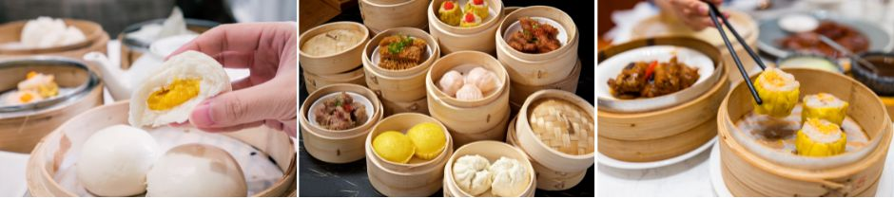
เช้า บริการอาหารเช้าเมนูติ่มซำฮ่องกง ณ ภัตตาคาร

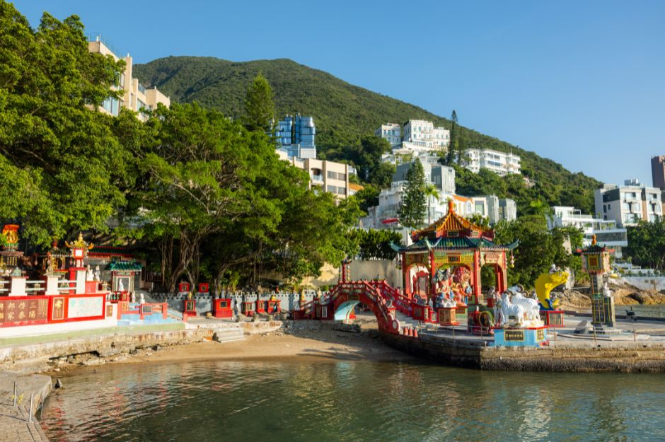
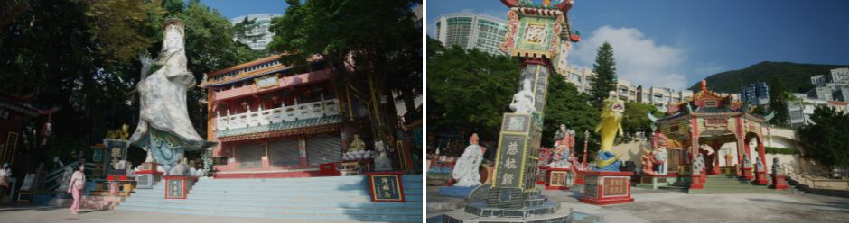
จากนั้นนำท่านเดินทางสู่ ชายหาดรีพัลส์ เบย์ (REPULSE BAY) หาดทรายรูปจันทร์เสี้ยวแห่งนี้เป็นหาดที่สวยที่สุดแห่งหนึ่งในฮ่องกง และยังใช้เป็นฉากในการถ่ายทำภาพยนตร์หลายเรื่อง ถือเป็นแหล่งท่องเที่ยวยอดนิยมในหมู่ชาวฮ่องกง นักท่องเที่ยวนิยมมาสักการะที่ วัดทินหัว อ่าวรีพัลส์เบย์ (TIN HAU TEMPLE REPULSE BAY) ซึ่งตั้งอยู่ริมทะเล เป็นสถานที่ท่องเที่ยวสำคัญ สร้างขึ้นในปี ค.ศ.1993 มีรูปปั้นของเจ้าแม่กวนอิม ปางประทานพรตั้งอยู่ ซึ่งคนฮ่องกงและคนจีนให้ความเคารพนับถือมากที่สุด เชื่อว่าเป็นเทพที่มีความศักดิ์มากขอพรเรื่องการงานการเงิน และขอพรขอโชคลาภเพื่อเป็นสิริมงคลและขอพร เจ้าแม่ทับทิม หรือ เทพธิดาแห่งท้องทะเล ซึ่งทำหน้าที่ปกป้องคุ้มครองชาวประมง ตั้งโดดเด่นอยู่ท่ามกลางสวนสวยที่ทอดยาวลงสู่ชายหาดให้ท่านนมัสการขอพร และนำท่านเดินข้ามสะพานต่ออายุ ซึ่งเชื่อกันว่าข้ามหนึ่งครั้งจะมีอายุเพิ่มขึ้น 3 ถ้าข้ามแล้วห้ามเดินย้อนกลับไปเด็ดขาด เพราะคนฮ่องกงเชื่อว่าชีวิตจะสั้นลงไป 3 ปี สำหรับคนโสดจะนิยม ขอพรกับ เทพเจ้าแห่งความรัก ให้เอามือลูบที่บริเวณหินสีดำ พร้อมกับอธิษฐานให้สมหวังกับความรัก ปิดท้ายด้วยการรับพลังฮวงจุ้ยจาก ศาลา แปดทิศ ซึ่งถือเป็นจุดรวมรับพลัง ถือเป็นจุดที่มีฮวงจุ้ยดีที่สุดของเกาะฮ่องกง และยังมีรูปปั้นองค์เทพอีกมากมายภายในวัดแห่งนี้ให้กราบไหว้ขอพรจากนั้นนำท่านสู่ วัดเจ้าแม่กวนอิมฮองฮำ เป็นหนึ่งในวัดที่เก่าแก่ที่สุดของฮ่องกง สร้างขึ้นในปี ค.ศ.1873 ความเชื่อของคนจีนใน ฮ่องกง – มาเก๊า จะมี ” วันเปิดทรัพย์ “ หรือ ” พิธี ยืมเงิน เจ้าแม่กวนอิมฮ่องกง “ มีเพียงแต่ 1 วัน จัด ขึ้นปีละ 1 ครั้งเท่านั้น ในแต่ละปีเท่านั้น และคนไทยนิยมไปขอยืมเงินกัน

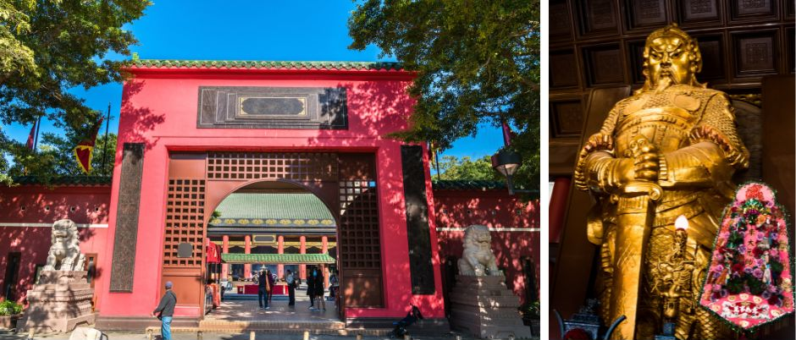
จากนั้นนำท่านเดินทางสู่ วัดหลินฟ้า (LIN FA KUNG TEMPLE) หรือ วังดอกบัว สร้างขึ้นในปี 1863 มีเจ้าแม่กวนอิม เป็นองค์ประธานของวัด เป็นวัดจีนตั้งอยู่บริเวณหว่านจ๋าย คอสเวย์เบย์ มีตำนานเล่าว่าเจ้าแม่กวนอิมเคยปรากฏกายที่วัดแห่งนี้ เป็นที่เลื่อมใสของชาวบ้าน จึงร่วมใจกันสร้างวิหารลักษณะคล้ายดอกบัวนี้ขึ้น และประดับด้วยโคมไฟดอกบัวร้อยโคม เมื่อมองเข้าไปด้านในวิหารจะทำให้รู้สึกถึงความเจริญรุ่งเรือง เปรียบเสมือนว่าแค่มาไหว้เจ้าแม่กวนอิมที่วัดแห่งนี้ก็จะทำให้ผู้มาเยือนได้มีชีวิตที่เจริญรุ่งเรืองยิ่งๆขึ้นไป และยังมี เทพเจ้าฮ่าวจื่อเอี๊ยะ หรือที่รู้จักกันในนาม เทพเจ้าโชคลาภสายนรก

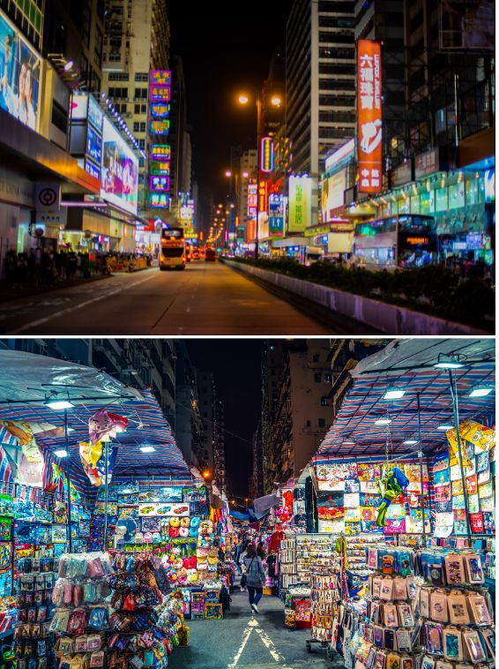
เที่ยง บริการอาหารกลางวัน ณ ภัตตาคาร จากนั้นนำท่านแวะชม ร้านหยก ชมการสาธิตและให้ความรู้เกี่ยวกับชนิดของหยก การเลือกหยกแท้ และความหมายด้านโชคลาภ สุขภาพ และความเป็นสิริมงคลตามความเชื่อของชาวจีน ท่านสามารถเลือกชมสินค้าได้ตามอัธยาศัย จากนั้นนำท่านชม โรงงานจิวเวลรี่ ที่ขึ้นชื่อของฮ่องกงพบกับงานดีไชน์ที่ได้รับรางวัลอันดับเยี่ยม และใชในการเสริมดวงเรื่องฮวงจุ้ย โดยการย่อใบพัดของกังหันวัดแชกง มาทำเป็นเครื่องประดับ ไม่ว่าจะเป็น จี้ แหวน กำไล เพื่อให้เป็น เครื่องประดับติดตัว และเสริมดวงชะตา จากนั้นนำท่านเดินทางสู่ วัดแชกงหมิว ท่านแชกงองค์เก่าแก่ ให้ท่านได้จุดธูปขอพร สักการะเทพเจ้าแชกง ตั้งจิตอธิษฐานด้านหน้าองค์เจ้าพ่อแชกง จากนั้นให้ท่านหมุนกังหันทองแดงจะมีกังหัน 4 ใบพัด แต่ละใบหมายถึง เดินทางปลอดภัย,สุขภาพแข็งแรง, โชคลาภ และเงินทอง เชื่อกันว่าหากหมุนครบ 3 รอบและตีกลอง 3 ครั้ง จะช่วยปัดเป่าสิ่งชั่วร้ายออกไป และนำพาสิ่งดีๆ เข้ามาตำนานวัดแชกง หรือเรียกอีกชื่อหนึ่งว่า “วัดกังหันลม” เป็นอีกหนึ่งวัดที่มีประวัติศาสตร์อันยาวนาน สร้างมาตั้งแต่ 300 ปีก่อน ตามตำนานเล่ากัน ว่าได้มีโจรสลัดต้องการที่จะมาปล้นชาวบ้าน เมื่อนายพลแชกงรู้เข้าก็ได้บอกให้ชาวบ้านพับกังหันลมแล้วนำไปติดไว้ที่หน้าบ้าน ปรากฎว่าโจรสลัดได้จากไปและไม่ได้ทำการปล้น ชาวบ้านจึงมีความเชื่อว่ากังหันลมนั้นช่วยขจัดสิ่งชั่วร้ายที่กำลังจะเข้ามา และนำพาสิ่งดีๆ มาสู่ตน จึงได้สร้างวัดแชกงแห่งนี้ขึ้น เพื่อระลึกถึงนายพลแชกง และเป็นที่สักการะบูชาเพื่อไม่ให้มีสิ่งไม่ดีเกิดขึ้น จากนั้นนำท่าน อิสระช้อปปิ้ง-ย่านมงก๊อก (Mong Kok) แหล่งช้อปปิ้งที่เต็มไปด้วยตรอกซอกซอยที่มีเอกลักษณ์แปลกตา รวมทั้ง ตลาดเก่าแก่ที่สะท้อนเสน่ห์ และวิถีชีวิตของคนท้องถิ่น ถือเป็นหนึ่งในย่านยอดนิยมที่นักท่องเที่ยวทุกคนต้องแวะเวียนมา มีร้านสวยๆ บาร์เท่ห์ๆ หลบซ่อนตัวอยู่มากมาย ภายในย่านมีตลาดนัด Ladies’ Market ขนาดใหญ่ซึ่งมีร้านขายเสื้อผ้า และของกระจุกกระจิกให้ได้เลือกซื้อมากมาย
ค่ำ อิสระอาหารค่ำ ตามอัธยาศัย
สมควรแก่เวลานำท่านเดินทางสู่ที่พัก
พักที่ Ramada HK Grand Hotel หรือ Best Western Causeway Bay Hotel
หรือเทียบเท่าระดับ 4 ดาว
วันที่สาม กระเช้านองปิง-พระใหญ่เทียนถาน–CITY GATE OUTLET-สนามบินสุวรรณภูมิ (B/-/-)

เช้า บริการอาหารเช้าเมนูติ่มซำฮ่องกง ณ ภัตตาคาร
จากนั้นนำท่านเดินทางสู่ สถานีกระเช้านองปิง (Ngong Ping 360) เป็นกระเช้าลอยฟ้าบนเกาะลันตา ฮ่องกง เป็นเส้นทางจาก สถานี Tung Chung ไปยัง Ngong Ping Villageจากนั้นนำท่านนมัสการ พระใหญ่เทียนถาน ณ วัดโป่วหลิน หรือ นิยมเรียกว่าพระใหญ่ลันเตา องค์พระสร้างทองสัมฤทธิ์ 160 ชิ้น องค์พระพุทธรูปหันพระพักตร์ไปทางเหนือสู่จีน แผ่นดินใหญ่ ประดิษฐานอยู่โดยมีความสูง 26.4 เมตรบนฐานดอกบัว หากนับรวมฐานแล้วมีความสูงทั้งสิ้น 34 เมตร ค่าก่อสร้างพระพุทธรูป 60 ล้านเหรียญฮ่องกง โดยพระพุทธรูปมีชื่อเรียกอย่างไม่เป็นทางการว่า พระใหญ่เทียนถาน ประดิษฐานบนแท่นบูชามีความสูงเท่ากับตึก 3 ชั้นออกแบบตามฐานโครงสร้างของหอฟ้าเทียนถานในปักกิ่ง นอกจากนี้ ยังสามารถเดินขึ้นสักการะองค์พระใหญ่ได้ โดยการขึ้นบันได 268 ขั้น เพื่อขึ้นไปสักการะสิ่ง ศักดิ์สิทธิ์ที่ประดิษฐานอยู่ใต้ฐานองค์พระได้
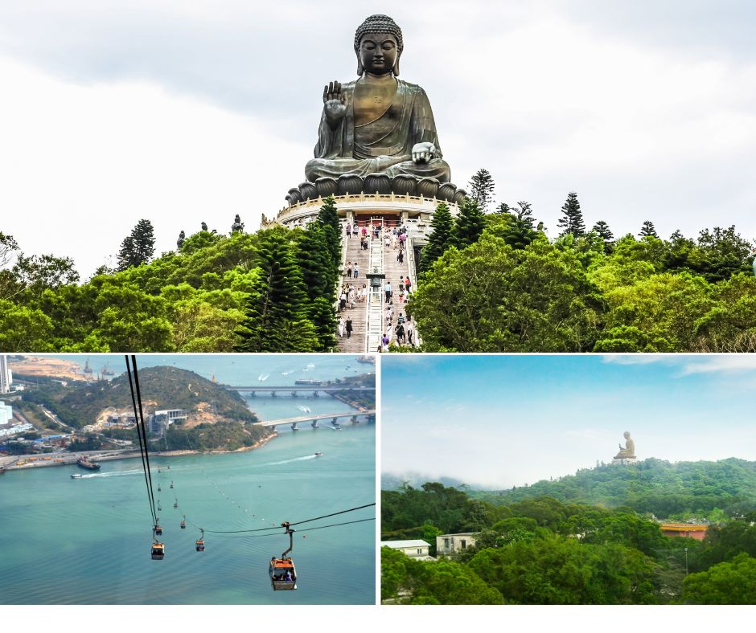
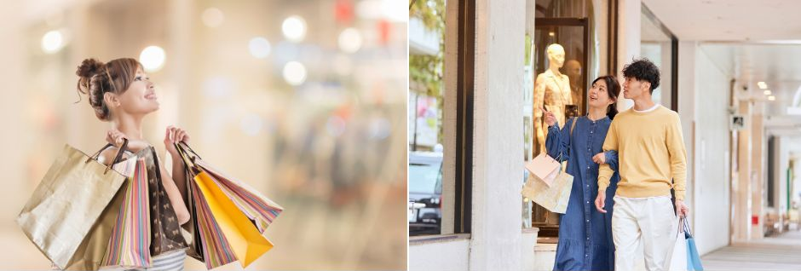
ถึงเวลาอันสมควรนำท่านนั่งกระเช้ากลับลงมา และให้ท่านอิสระช้อปปิ้งที่ห้างดัง CITYGATE OUTLET อิสระอาหารกลางวัน ตามอัธยาศัย ให้ท่านช้อปปิ้งสินค้าตามอัธยาศัยกับ OUTLET สินค้าแบรนด์เนมระดับโลกมากมาย เช่น COACH, ESPRIT, POLO, RALPH LAUREN หรือว่าจะเป็น BURBERRY รวมทั้งรองเท้ากีฬามากมายหลายยี่ห้อ และชั้นใต้ดินจะมีซุปเปอร์มาเก็ตขนาดใหญ่ให้ท่านได้เลือกซื้อสินค้า ไม่ว่าจะเป็น ของกิน ของใช้ หรือว่าผลไม้สดๆ จับจ่ายกันได้อย่างจุใจ ได้เวลาสมควรนำท่านเดินทางสู่สนามบิน
21.00 น. ออกเดินทางสู่ สนามบินสุวรรณภูมิ ประเทศไทย โดยสายการบินเอมิเรตส์
เที่ยวบินที่ EK 385 ( บริการอาหารและเครื่องดื่มบนเครื่องบิน)
23.15 น. เดินทางถึง สนามบินสุวรรณภูมิ ประเทศไทย โดยสวัสดิภาพพร้อมความประทับใจ

ทางบริษัทจะดำเนินการจัดการโปรแกรมการเดินทางให้เป็นไปตามที่กำหนด
แต่บางครั้งการเดินทางอาจจะมีการปรับเปลี่ยนได้ตามความเหมาะสม ทั้งนี้ขึ้นอยู่กับเหตุสุดวิสัยต่างๆ ที่อาจจะเกิดขึ้นได้
โดยบริษัทจะคำนึงถึงผลประโยชน์และความปลอดภัยของลูกค้าเป็นหลัก

วันเดินทาง | กรุ๊ปไซส์ | ราคาต่อท่าน | พักเดี่ยว  เพิ่มท่านละ | หมายเหตุ
2 - 4 พ.ค. 69 | 20+1 หัวหน้าทัวร์ | 17,900 | 6,000 | ช่วงวันหยุดยาว
30 พ.ค. – 1 มิ.ย. 69 | 20+1 หัวหน้าทัวร์ | 17,900 | 6,000 | ช่วงวันหยุดยาว
5-7 มิ.ย. 69 | 20+1 หัวหน้าทัวร์ | 15,900 | 6,000 | ราคาพิเศษ จองด่วน!!
19-21 มิ.ย. 69 | 20+1 หัวหน้าทัวร์ | 15,900 | 6,000 | ราคาพิเศษ จองด่วน!!
10-12 ก.ค. 69 | 20+1 หัวหน้าทัวร์ | 17,900 | 6,000
25-27 ก.ค. 69 | 20+1 หัวหน้าทัวร์ | 17,900 | 6,000
26-28 ก.ค. 69 | 20+1 หัวหน้าทัวร์ | 17,900 | 6,000 | ช่วงวันหยุดยาว
7-9 ส.ค. 69 | 20+1 หัวหน้าทัวร์ | 17,900 | 6,000
21-23 ส.ค. 69 | 20+1 หัวหน้าทัวร์ | 17,900 | 6,000
4-6 ก.ย. 69 | 20+1 หัวหน้าทัวร์ | 17,900 | 6,000
18-20 ก.ย. 69 | 20+1 หัวหน้าทัวร์ | 17,900 | 6,000
ราคาสำหรับเด็กอายุต่ำกว่า 12 ปี ไม่ใช้เตียง ลด 1,000 บาท จากราคาทัวร์ที่ระบุ
กรณีจอยแลนด์ สามารถสอบถามราคาการหักค่าตั๋วเครื่องบินได้จากเจ้าหน้าที่

อัตราค่าบริการที่รวมในรายการทัวร์

- ตั๋วเครื่องบินชั้นประหยัด ไป-กลับพร้อมคณะ โดยสายการบินเอมิเรตส์
- โรงแรมที่พักระดับ 4 ดาว ตามที่ระบุในรายการหรือเทียบเท่า (2-3 ท่าน/ห้อง)
- ค่าอาหารและค่าเข้าชม สถานที่ต่างๆ ตามที่ระบุไว้ในรายการการเดินทาง
- ค่ารถโค้ชปรับอากาศ บริการนำเที่ยวตามรายการการท่องเที่ยว
- หัวหน้าทัวร์เดินทางพร้อมคณะเดินทางจากประเทศไทย ดูแลและให้บริการตลอดการเดินทาง
- ค่าประกันอุบัติเหตุระหว่างการเดินทางตามกฎหมายกำหนด (ตามเงื่อนไขแห่งกรมธรรม์ประกันภัย)
- ค่าภาษีมูลค่าเพิ่ม 7%

อัตราค่าบริการที่ไม่รวมในรายการทัวร์

- ค่าธรรมเนียมและค่าบริการในการทำหนังสือเดินทางและวีซ่าสำหรับชาวต่างชาติ
- ค่าใช้จ่ายส่วนตัวต่างๆ ที่เกิดขึ้นระหว่างการเดินทาง อาทิเช่น ค่าโทรศัพท์ ค่าเดินทางที่นอกเหนือจากรายการทัวร์ ค่ามินิบาร์ ค่าบริการซักรีด หรือ ค่าเกิดความเสียหายต่างๆภายในห้องพัก เป็นต้น
- ค่าส่วนเกินของน้ำหนักกระเป๋า สายการบินอนุญาตให้โหลดสัมภาระใต้ท้องเครื่อง 30 กก./ท่าน
- ค่าทิปไกด์-คนขับรถท้องถิ่น รวม 1,500 บาท/ทริป/ท่าน (ชำระ ณ สนามบินในวันเดินทาง)
- สำหรับหัวหน้าทัวร์ แล้วแต่ความพึงพอใจของท่าน

โปรดศึกษาเงื่อนไขต่างๆ และรายละเอียดการเดินทางให้เรียบร้อยก่อนตัดสินใจซื้อ
เมื่อท่านทำการชำระมัดจำแล้ว ถือว่าท่านรับทราบและยอมรับในเงื่อนไขต่างๆที่บริษัทระบุไว้

เงื่อนไขการจองและการชำระเงิน

- ชำระมัดจำท่านละ 8,000 บาท หลังจากทำการจองใน 3 วันทำการ พร้อมส่งสำเนาหน้าหนังสือเดินทางที่มีอายุเหลือไม่น้อยกว่า 6 เดือน นับจากวันเดินทางกลับในโปรแกรมการเดินทาง
- ชำระค่าทัวร์ส่วนที่เหลือ 20 วัน ก่อนวันเดินทาง
หากไม่มีการชำระเข้ามาถือว่าท่านสละสิทธิ์ในการเดินทางและไม่สามารถขอเงินคืนได้
- สำหรับผู้เดินทางที่มีความจำเป็นต้องซื้อตั๋วเครื่องบินภายในประเทศ หรือตั๋วโดยสารอื่นๆ
เพื่อมาสนามบิน ในวันเดินทางไป-กลับจากสนามบิน กรุณาติดต่อเจ้าหน้าที่ก่อนทุกครั้งก่อนออกตั๋วเครื่องบินหรือตั๋วโดยสารอื่นๆ มิฉะนั้นทางบริษัทฯ ขอสงวนสิทธิ์ในการไม่รับผิดชอบต่อค่าใช้จ่ายที่เกิดขึ้น

เงื่อนไขการยกเลิกและการคืนเงิน

- ยกเลิกการเดินทาง 30 วันก่อนการเดินทางขึ้นไป คืนเงินทั้งหมด (ทางบริษัทฯ ขอเก็บค่าใช้จ่ายตามที่เกิดขึ้นจริง เช่น ค่าวีซ่า ค่ามัดจำตั๋วเครื่องบิน ค่าโรงแรม หรืออื่นๆ)
- ยกเลิกการเดินทาง 15-29 วันก่อนการเดินทาง คืนมัดจำ 50% (ทางบริษัทฯ ขอเก็บค่าใช้จ่ายตามที่เกิดขึ้นจริง เช่น ค่าวีซ่า ค่ามัดจำตั๋วเครื่องบิน ค่าโรงแรม หรืออื่นๆ)
- ยกเลิกการเดินทางน้อยกว่า 15 วันก่อนการเดินทาง เก็บค่าใช้จ่ายทั้งหมดตามราคาทัวร์ที่ตามระบุในโปรแกรม
- กรณีเจ็บป่วย จนไม่สามารถเดินทางได้ จะต้องมีใบรับรองแพทย์จากโรงพยาบาลรับรอง โดยทางบริษัทขอสงวนสิทธิ์เรียกเก็บค่าใช้จ่ายตามที่เกิดขึ้นจริง
- กรณีผู้เดินทางถูกปฏิเสธการเข้า-ออกประเทศ ทางบริษัทฯขอสงวนสิทธิ์ในการไม่คืนเงินค่าทัวร์ทั้งหมด
- ตามพระราชบัญญัติธุรกิจนำเที่ยวและมัคคุเทศก์ พ.ศ. 2551 หมวด 2 ธุรกิจนำเที่ยว การยกเลิกการเดินทางของนักท่องเที่ยว ผู้ประกอบธุรกิจนำเที่ยวมีค่าใช้จ่ายที่ได้จ่ายจริงเพื่อเตรียมการจัดนำเที่ยว ให้นำมาหักจากเงินค่าบริการที่ต้องจ่าย ทั้งนี้ ผู้ประกอบธุรกิจนำเที่ยวแสดงหลักฐานให้นักท่องเที่ยวทราบ เช่น ค่าวีซ่า ค่ามัดจำตั๋วเครื่องบิน ค่าโรงแรม หรืออื่นๆ

ข้อควรทราบอื่นๆ เพิ่มเติม

- บริษัทฯ ขอสงวนสิทธิ์ในการแจ้งยกเลิกการเดินทางล่วงหน้า 20 วันก่อนการเดินทาง ในกรณีที่มีผู้เดินทางน้อยกว่า 15 ท่าน และยินดีคืนเงินค่ามัดจำให้ทั้งหมด
- หากท่านสละสิทธิ์ในการไม่ใช้บริการใดๆ ที่ระบุไว้ในโปรแกรมทัวร์ หรือถูกปฏิเสธการเข้า-ออกประเทศ
ทางบริษัทฯขอสงวนสิทธิ์ในการไม่คืนเงินค่าทัวร์ทั้งหมด
- ตั๋วเครื่องบินที่จัดไว้ตามโปรแกรมทัวร์ เป็นตั๋วแบบหมู่คณะ ซึ่งจะต้องเดินทางไป-กลับพร้อมคณะ ในกรณีที่ท่านต้องการแยกวันเดินทางกลับหรือไปก่อน โปรดติดต่อเจ้าหน้าที่เพื่อสอบถามราคาอีกครั้ง
การจัดที่นั่งของผู้เดินทาง เป็นการจัดการภายในของสายการบิน ทางบริษัทไม่สามารถเข้าไปเพื่อแทรกแซงได้
สำหรับที่นั่ง LONG LEG หรือที่นั่งบริเวณทางออกฉุกเฉิน จะต้องเป็นผู้โดยสารที่มีคุณสมบัติตามที่สายการบินกำหนด เช่น ต้องสามารถสื่อสารภาษาอังกฤษได้ ไม่มีปัญหาด้านสุขภาพ สามารถช่วยเหลือผู้อื่นได้อย่างรวดเร็วในกรณีเกิดเหตุฉุกเฉินและอำนาจในการให้ที่นั่ง LONG LEG ขึ้นอยู่กับทางเจ้าหน้าที่สายการบินตอนเวลาที่เช็คอินเท่านั้น โดยหากท่านต้องการที่นั่งบริเวณดังกล่าวสามารถติดต่อกับทางบริษัททัวร์เพื่อทำการจองที่นั่ง LONG LEG ได้ โดยจะมีค่าใช้จ่ายเพิ่มเติม
- สำหรับห้องหักแบบ TRIPPLE ROOM บางโรงแรมอาจจะจัดเป็น 2 เตียง และเตียงเสริมหรือ SOFA BED
ขึ้นอยู่กับแต่ละโรงแรมที่เข้าพัก
- บริษัทฯ จะไม่สามารถรับผิดชอบใดๆ ได้ทั้งสิ้น หากเกิดกรณีดังต่อไปนี้ ความล่าช้าจากสายการบิน,
การยกเลิกบิน, การประท้วง, การนัดหยุดงาน, การก่อการจลาจล, ภัยธรรมชาติ, การนำสิ่งของผิดกฎหมาย
ซึ่งอยู่นอกเหนือความรับผิดชอบของบริษัทฯ
- เมื่อท่านได้มีการชำระเงินแล้ว ไม่ว่าจะโดยตรงกับบริษัทฯหรือตัวแทนของบริษัท จะถือว่าท่านได้ยอมรับเงื่อนไขต่างๆที่ทางบริษัทฯได้กำหนดไว้แล้ว

